Муниципальное казенное общеобразовательное учреждение
«Элисенваарская средняя общеобразовательная школа»
(МКОУ «Элисенваарская СОШ»)
186720 Республика Карелия, Лахденпохский р-н, п. Элисенваара, ул. Школьная, д.7,
тел/факс (814)50 33-651, elis-ch-37@yandex.ru
Класс | 7
Предмет | Алгебра
Учитель | Васильева Л.В.
Дата проведения урока по расписанию | 03.02.2022 г.
Адрес электронной почты для отправки выполненного задания | vas_lar@mail.ru
Срок сдачи на проверку/срок изучения | 07.02.2022
Тема урока | Сложение и вычитание многочленов

- Повторение изученного материала:
Чтобы найти алгебраическую сумму многочленов, нудно раскрыть скобки и привести подобные члены. При этом если перед скобкой стоит знак «+», то знаки слагаемых, стоящих в скобках, не меняются. Если перед скобкой стоит знак «–», то знаки слагаемых внутри скобок меняются на противоположные.
Пример 1
Найдём сумму многочленов 6х² + 3ху – 2у² и –3х² – 5ху + 4у². Составим сумму этих многочленов, учитывая правила, раскроем скобки и приведём подобные члены.
Получаем (6х² + 3ху – 2у²) + (–3х² – 5ху + 4у²) = 6х² + 3ху – 2у² –3х² – 5ху + 4у² =
= (6х² – 3х²) + (3ху – 5ху) + (–2у² + 4у²) = 3х² – 2ху + 2у².
Результатом сложения многочленов 6х² + 3ху – 2у² и –3х² – 5ху + 4у² является многочлен 3х² – 2ху + 2у².
Пример 2
А теперь найдём разность многочленов из примера 1. Составим разность этих многочленов, учитывая правила, раскроем скобки и приведём подобные члены.
(6х² + 3ху – 2у²) – (–3х² – 5ху + 4у²) = 6х² + 3ху – 2у² +3х² + 5ху – 4у² =
= (6х² + 3х²) + (3ху + 5ху) + (–2у² – 4у²) = 9х² + 8ху – 6у².
Результатом вычитания многочленов 6х² + 3ху – 2у² и –3х² – 5ху + 4у² является многочлен 9х² + 8ху – 6у².
Можно складывать и вычитать любое количество многочленов.
При сложении и вычитании многочленов получается многочлен.
Иногда требуется решить обратную задачу – представить данный многочлен в виде суммы или разности многочленов. При этом пользуются правилом раскрытия скобок:
1. Если перед скобками стоит знак «+», то члены, которые заключены в скобки, записывают с теми же знаками.
2. Если перед скобками стоит знак «–», то члены, которые заключены в скобки, записывают с противоположными знаками.
- Закрепление изученного материала:
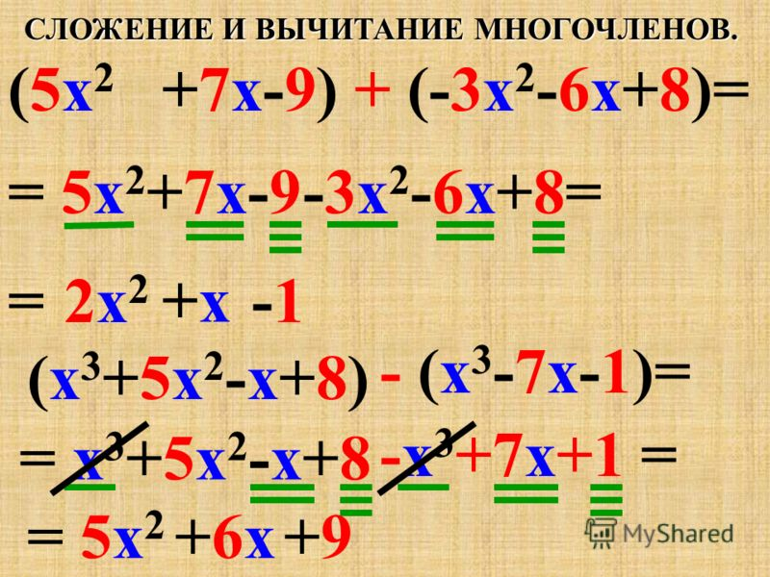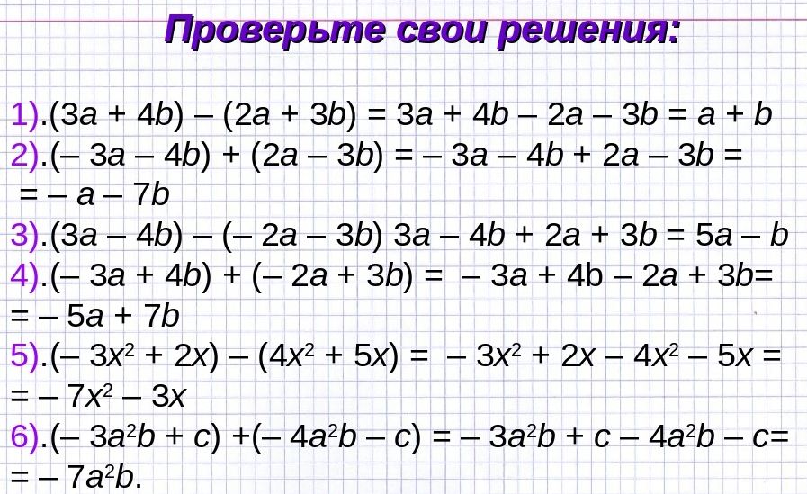
https://youtu.be/yDoZ2wbVxEo видео урока

- Домашнее задание: п. 7.1 – 7.2,
